ΠΑΝΕΠΙΣΤΗΜΙΟ ΑΙΓΑΙΟΥ
ΤΜΗΜΑ ΔΙΟΙΚΗΣΗΣ ΕΠΙΧΕΙΡΗΣΕΩΝ
ΜΑΘΗΜΑ: ΔΙΟΙΚΗΣΗ ΕΡΓΩΝ (PROJECT MANAGEMENT)

Άσκηση 2^{η} 2022
Η εταιρεία ΔΟΜΙΚΑ ΕΡΓΑ ΕΠΕ έχει πολλά έργα που κατασκευάζει ταυτόχρονα. Η κατασκευή ενός συγκεκριμένου ιδιωτικού σπιτιού αποτυπώνεται σε επί μέρους δραστηριότητες στον παρακάτω πίνακα
Δραστηριότητα | Χρόνος days | Εξάρτηση | Crash Time | Normal Cost | Crash cost
A | 3 | ----- | 2 | 800 | 1400
B | 2 | ----- | 1 | 1200 | 1900
C | 5 | A | 3 | 2000 | 2800
D | 5 | B | 3 | 1500 | 2300
E | 6 | C, D | 4 | 1800 | 2800
F | 2 | C, D | 1 | 600 | 1000
G | 2 | F | 1 | 500 | 1000

- Να αποτυπωθεί ο πίνακας δραστηριοτήτων σε διάγραμμα δραστηριοτήτων
- Να υπολογιστούν οι ενωρίτεροι χρόνοι έναρξης των δραστηριοτήτων μέσω γραμμικού προγραμματισμού.
- Να υπολογιστούν οι αργότεροι χρόνοι έναρξης των δραστηριοτήτων μέσω γραμμικού προγραμματισμού.
- Να βρεθεί το κρίσιμο μονοπάτι δραστηριοτήτων. Σε πόσο χρόνο θα τελειώσει το project;
- Να σχηματισθεί το διάγραμμα Gant για τις δραστηριότητες του project
Θεωρείστε ότι ο χρόνος ολοκλήρωσης του έργου πρέπει να είναι ίσος με 12 μέρες
- Ποιο είναι το κόστος του έργου υπό κανονικές συνθήκες;
- Δημιουργείστε το κατάλληλο γραμμικό μοντέλο που θα σας βοηθήσει στην απάντηση των παρακάτω ερωτήσεων (8 και 9)
- Ποιες δραστηριότητες θα συντομευθούν και πόσο η κάθε μία;
- Ποιο είναι το νέο κόστος του έργου εντός των 12 ημερών;

Θα χωριστείτε σε ομάδες 2-3 ατόμων το μέγιστο. Ημερομηνία παράδοσης Κυριακή 17 Απριλίου 2022 ώρα 11.55 μμ. Η παράδοση της εργασίας θα γίνει αποκλειστικά μέσω του e class
Καλή επιτυχία

Λύση 2^{ης} άσκησης

Πρόγραμμα για το ευθύ πέρασμα
Χι: οι ενωρίτεροι χρόνοι έναρξης
ΜΙΝ ΧΑ+ΧΒ+ΧC+XD+XE+XF+XG+ΧFIN
ST
XC >= XA +3
XD >= XB+2
XE > = XC +5
XE >= XD+5
XF >= XD +5
XF >= XC +5
XG >= XF +2
XFIN >= XG +2
XFIN >= XE +6
END
GIN 8
Η λύση που προκύπτει είναι η εξής:
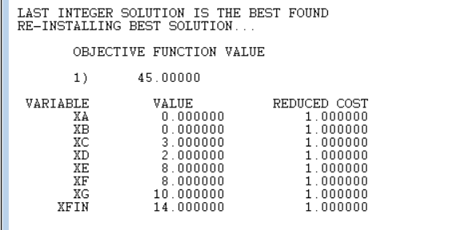
Ο χρόνος περάτωσης προκύπτει ίσος με 14 ημέρες. Την πληροφορία αυτή την περνάμε στο πρόγραμμα για το αντίστροφο πέρασμα

Πρόγραμμα για το αντίστροφο πέρασμα
Χι: οιαργότεροι χρόνοι περάτωσης
ΜΑΧ ΧΑ+ΧΒ+ΧC+XD+XE+XF+XG+XFIN
ST
XFIN = 14
XC- XA >=3
XD-XB >= 2
XE --XC >= 5
XE - XD >= 5
XF - XD >= 5
XF- XC >= 5
XG - XF >= 2
XFIN--XG >= 2
XFIN - XE >= 6
END
GIN 8
Η λύση που προκύπτει είναι η εξής:
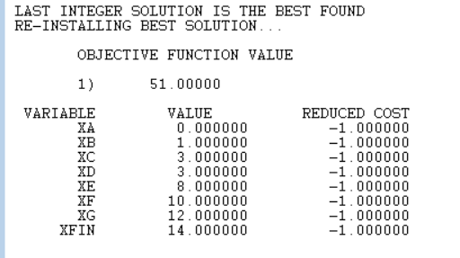

Γνωρίζοντας τους ενωρίτερους και αργότερους χρόνους για κάθε μία δραστηριότητα έχουμε τον παρακάτω πίνακα
Δραστηριότητα | Ενωρίτερος | Αργότερος | Περιθώριο
A | 0 | 0 | 0
B | 0 | 1 | 1
C | 3 | 3 | 0
D | 2 | 3 | 1
E | 8 | 8 | 0
F | 8 | 10 | 2
G | 10 | 12 | 2
XFIN | 14 | 14

Άρα κρίσιμες δραστηριότητες είναι οι Α—C –E – XFIN =14 ΗΜΈΡΕΣ

ΟΤΑΝ ο χρόνος ολοκλήρωσης του έργου πρέπει να είναι ίσος με 12 μέρες
Κατ’ αρχάς σχηματίζουμε τον παρακάτω πίνακα
Δραστηριότητα | Χρόνος days | Εξάρτηση | Crash Time | Normal Cost | Crash cost | Mi | Ki
A | 3 | ----- | 2 | 800 | 1400 | 1 | 600
B | 2 | ----- | 1 | 1200 | 1900 | 1 | 700
C | 5 | A | 3 | 2000 | 2800 | 2 | 400
D | 5 | B | 3 | 1500 | 2300 | 2 | 400
E | 6 | C, D | 4 | 1800 | 2800 | 2 | 500
F | 2 | C, D | 1 | 600 | 1000 | 1 | 400
G | 2 | F | 1 | 500 | 1000 | 1 | 500

Το πρόγραμμα LP είναι το εξής:
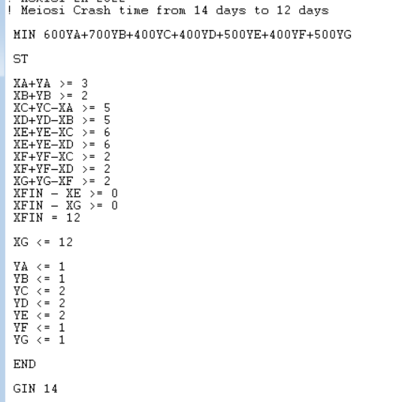
Η λύση που προκύπτει είναι η εξής:
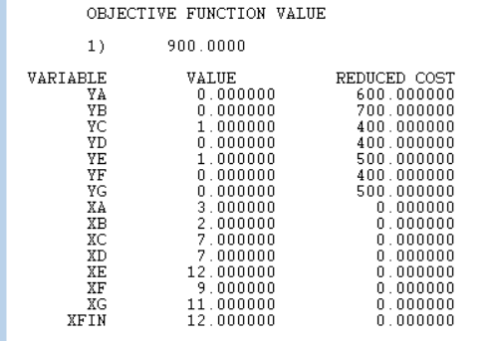
Άρα θα μειωθούν οι δραστηριότητες C και E κατά μία ημέρα
Το κόστος της συντόμευσης ανέρχεται σε 900 χρημ. μονάδες

